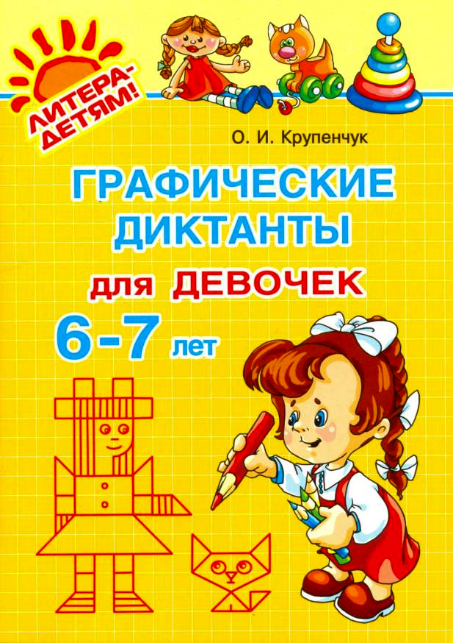
УДК 379 ББК 74.102 К84

Крупенчук О. И.
К84 Графические диктанты для девочек 6—7 лет. — СПб.: Издательский Дом «Литера», 2009. — 32 с: ил.
ISBN 978-5-94455-848-0
Графический диктант — это воспроизведение рисунка ребёнком под диктовку взрослого. Выполняется он на листе бумаги в клетку. Это упражнение чрезвычайно полезно при подготовке к школе — дети учатся ориентироваться на листе бумаги, правильно отсчитывать клетки, работать по инструкции взрослого.
Книга предназначена для детей и родителей, педагогов и логопедов.
УДК 379 ББК 74.102
© Крупенчук О. И., 2009
© Издательский Дом «Литера», 2009
ISBN 978-5-94455-848-0

Уважаемые родители и педагоги!
Графический диктант — это задание, при выполнении которого получается чёткий рисунок из отрезков. В школе, с самого начала обучения, детям часто дают упражнения, которые требуют от ребёнка умения отсчитывать клетки и верно ориентироваться на листе бумаги, например: «Отступите две клетки слева (или три сверху)» и т. п.
Графический диктант решает обе эти задачи в игровой форме. Как бы ни рисовал ребёнок, но если он чётко следует маленьким пошаговым инструкциям, у него получится правильное пропорциональное изображение.
Рисунок, который должен получиться, ребёнку сначала не показываем! То, что появляется на бумаге, должно быть сюрпризом. Кроме того, не зная конечной картинки, он не сможет «подгонять» под неё. А как ему будет приятно сравнить свой рисунок с ответом и убедиться в том, что у него получилось, что изображения совпали!
Прежде чем приступать к выполнению задания, научите ребёнка считать клетки и правильно понимать слова: вверх, вниз, вправо, влево, по диагонали вправо вверх, по диагонали вправо вниз, по диагонали влево вниз, по диагонали влево вверх. (Все косые направления делаем только под углом 45 градусов, т. е. чётко по диагонали клетки.)
Перед началом занятий аккуратно выньте из середины книги страницы 11—22. На этих страницах работает ребёнок: цифрой обозначен порядковый номер диктанта, а точкой — начало рисунка. Страницы 4—10 и 23—30 предназначены для взрослых: они содержат тексты диктантов и рисунки-ответы.
Воспитатели и логопеды могут использовать задания в книге при изучении соответствующих лексических тем («Ягоды», «Фрукты», «Животные», «Птицы» и т. д.).
Рисунки, предложенные в нашей книге, порадуют, прежде всего, девочек. Это зонтик и белочка, принцесса и коляска для куклы, цветы и мн. др.
Желаем успехов!
1. Гриб (1-й вариант)
1 клетка вверх, 1 клетка влево, 1 клетка по диагонали вправо вверх, 1 клетка по диагонали вправо вниз, 1 клетка влево.
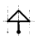

2. Гриб (2-й вариант)
2 клетки вверх, 1 клетка влево, 1 клетка вверх, 1 клетка по диагонали вправо вверх, 1 клетка вправо, 1 клетка по диагонали вправо вниз, 1 клетка вниз, 1 клетка влево, 2 клетки вниз, 1 клетка влево.
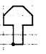

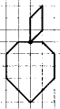
3. Репка
2 клетки вверх, 1 клетка по диагонали вправо вверх, 2 клетки вниз, 1 клетка по диагонали влево вниз, 1 клетка влево, 1 клетка по диагонали влево вниз, 2 клетки вниз, 2 клетки по диагонали вправо вниз, 2 клетки по диагонали вправо вверх, 2 клетки вверх, 1 клетка по диагонали влево вверх, 1 клетка влево.

4. Баклажан
1 клетка по диагонали влево вниз, 1 клетка вверх, 2 клетки по диагонали вправо вверх, 1 клетка вправо, 1 клетка вверх,
- клетка по диагонали вправо вверх, 1 клетка вниз, 1 клетка по диагонали влево вниз, 1 клетка вправо, 2 клетки по диагонали вправо вниз, 1 клетка вниз, 1 клетка по диагонали влево вверх, 1 клетка влево, 1 клетка по диагонали влево вниз, 1 клетка по диагонали влево вверх, 1 клетка влево, 3 клетки вниз, 1 клетка по диагонали влево вниз, 2 клетки вниз, 1 клетка по диагонали вправо вниз, 2 клетки вправо,
- клетки по диагонали вправо вверх, 5 клеток вверх.
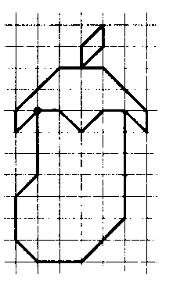

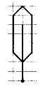
5. Ивовый лист
2 клетки вверх, 1 клетка по диагонали влево вверх, 4 клетки вверх, 1 клетка по диагонали вправо вверх, 1 клетка по диагонали вправо вниз, 4 клетки вниз, 1 клетка по диагонали влево вниз, 4 клетки вверх.

6. Вишенки
2 клетки по диагонали вправо вниз, 1 клетка по диагонали вправо вверх, 1 клетка по диагонали влево вверх, 2 клетки по диагонали влево вниз, 1 клетка по диагонали влево вверх, 3 клетки по диагонали вправо вверх, 2 клетки вниз.
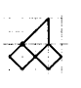

7. Ягодка
1 клетка влево, 1 клетка по диагонали вправо вверх, 2 клетки вправо, 1 клетка по диагонали вправо вниз, 3 клетки влево, 1 клетка вниз, 1 клетка по диагонали вправо вниз, 1 клетка по диагонали вправо вверх, 1 клетка вверх.
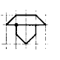

8. Груша
1 клетка по диагонали влево вниз, 1 клетка вверх, 1 клетка по диагонали вправо вверх, 1 клетка вправо, 1 клетка вниз, 1 клетка по диагонали влево вниз, 1 клетка влево, 1 клетка по диагонали влево вниз, 2 клетки вниз, 1 клетка по диагонали влево вниз, 2 клетки вниз, 1 клетка по диагонали вправо вниз, 2 клетки вправо, 1 клетка по диагонали вправо вверх, 2 клетки вверх, 1 клетка по диагонали влево вверх, 2 клетки вверх, 1 клетка по диагонали влево вверх.
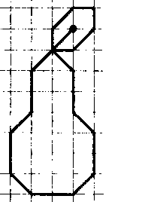

9. Клубничка
1 клетка влево, 2 клетки по диагонали вправо вверх, 4 клетки вправо, 2 клетки по диагонали вправо вниз, 1 клетка влево, 1 клетка по диагонали влево вверх, 1 клетка по диагонали влево вниз, 1 клетка по диагонали влево вверх, 1 клетка по диагонали влево вниз, 1 клетка по диагонали влево вверх, 1 клетка по диагонали влево вниз, 3 клетки вниз, 2 клетки по диагонали вправо вниз, 2 клетки вправо, 2 клетки по диагонали вправо вверх, 3 клетки вверх.
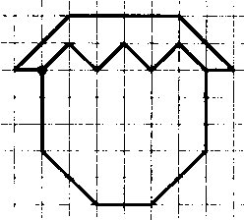

10. Кленовый лист (1-й вариант)
2 клетки вверх, 1 клетка по диагонали влево вниз, 2 клетки влево, 2 клетки вверх, 1 клетка по диагонали вправо вверх, 1 клетка по диагонали влево вверх, 2 клетки вверх, 1 клетка вправо, 1 клетка по диагонали вправо вниз, 1 клетка вверх, 1 клетка по диагонали вправо вверх, 1 клетка по диагонали вправо вниз, 1 клетка вниз, 1 клетка по диагонали вправо вверх, 1 клетка вправо, 2 клетки вниз, 1 клетка по диагонали влево вниз, 1 клетка по диагонали вправо вниз, 2 клетки вниз, 2 клетки влево, 1 клетка по диагонали влево вверх, 2 клетки вверх.
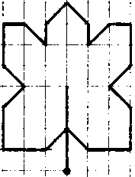

11. Лось
3 клетки по диагонали вправо вверх, 3 клетки вправо, 2 клетки по диагонали влево вниз, 8 клеток влево, 1 клетка по диагонали влево вверх, 3 клетки вправо, 2 клетки по диагонали вправо вниз, 2 клетки влево, 1 клет-

ка по диагонали влево вниз, 2 клетки влево, 1 клетка по диагонали влево вниз, 1 клетка вниз, 3 клетки вправо, 1 клетка вниз, 1 клетка по диагонали вправо вверх, 2 клетки по диагонали вправо вниз, 1 клетка вниз, 3 клетки по диагонали вправо вверх, 2 клетки по диагонали влево вверх, 1 клетка по диагонали вправо вверх, 2 клетки влево.
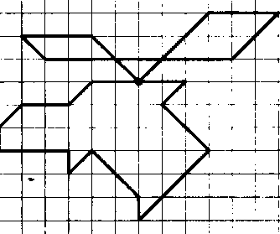

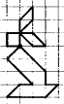
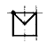
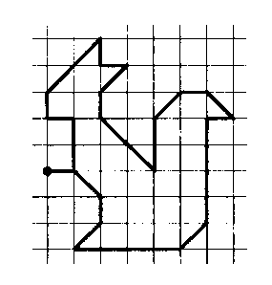
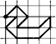
12. Письмо
2 клетки вправо, 2 клетки вниз, 2 клетки влево, 2 клетки вверх, 1 клетка по диагонали вправо вниз, 1 клетка по диагонали впра
во вверх.
13. Зайчик
2 клетки вверх, 1 клетка по диагонали вправо вверх, 1 клетка вниз, 1 клетка по диагонали влево вниз, 1 клетка вправо, 1 клетка по диагонали вправо вниз, 1 клетка влево, 1 клетка по диагонали влево вверх, 1 клетка влево, 1 клетка вниз, 1 клетка вправо, 1 клетка по диагонали влево вниз, 2 клетки по диагонали вправо вниз, 1 клетка влево, 1 клетка по диагонали влево вниз, 3 клетки вправо, 1 клетка по диагонали вправо вверх, 1 клетка влево, 1 клетка вверх, 2 клетки по диагонали
влево вверх.

14. Белка
1 клетка вправо, 2 клетки вверх, 1 клетка влево, 1 клетка вверх, 2 клетки по диагонали вправо вверх, 1 клетка вниз, 1 клетка вправо, 1 клетка по диагонали влево вниз, 1 клетка вниз, 2 клетки по диагонали вправо вниз, 2 клетки вверх, 1 клетка по диагонали вправо вверх, 1 клетка вправо, 1 клетка по диагонали вправо вниз, 1 клетка влево, 4 клетки вниз, 1 клетка по диагонали влево вниз, 4 клетки влево, 1 клетка по диагонали вправо вверх, 1 клетка вверх, 1 клетка по диагонали влево вверх.

15. Уточка
1 клетка по диагонали вправо вверх, 1 клетка по диагонали вправо вниз, 1 клетка по диагонали влево вниз, 2 клетки вправо, 1 клетка по диагонали вправо вверх, 1 клетка вниз, 1 клетка по диагонали влево вниз, 2 клетки влево, 1 клетка по диагонали влево вверх, 1 клетка по диагонали вправо вверх, 1 клетка влево.

16. Тетерев
1 клетка вверх, 1 клетка влево, 1 клетка по диагонали вправо вверх, 1 клетка по диагонали вправо вниз, 1 клетка по диагонали влево вниз, 1 клетка по диагонали вправо вниз, 1 клетка по диагонали влево вниз, 1 клетка по диагонали влево вверх, 1 клетка вправо, 1 клетка вверх, 1 клетка влево, 1 клетка по диагонали влево вверх, 1 клетка влево, 2 клетки по диагонали влево вверх, 1 клетка по диагонали влево вниз, 1 клетка вправо, 2 клетки вниз, 1 клетка по диагонали вправо вниз, 1 клетка вправо, 1 клетка по диагонали влево вниз, 1 клетка вправо, 1 клетка вверх, 1 клетка вправо, 1 клетка по диагонали вправо вверх.
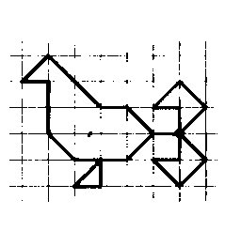
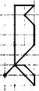
17. Дятел
3 клетки по диагонали вправо вверх, 2 клетки вверх, 1 клетка по диагонали влево вверх, 1 клетка по диагонали вправо вверх, 2 клетки влево, 6 клеток вниз, 2 клетки по диагонали вправо вниз, 1 клетка вверх, 1 клетка по диагонали влево вверх, 1 клетка влево.

18. Воробушек
1 клетка по диагонали влево вниз, 1 клетка вправо, 1 клетка вверх, 3 клетки по диагонали влево вверх, 1 клетка по диагонали влево вниз, 1 клетка вправо, 1 клетка вниз, 1 клетка по диагонали вправо вниз, 4 клетки вправо.
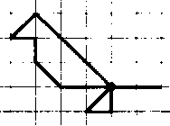

19. Цветок
1 клетка вниз, 1 клетка по диагонали влево вверх, 1 клетка вниз, 1 клетка по диагонали влево вверх, 1 клетка вниз, 2 клетки по диагонали вправо вниз, 2 клетки по диагонали вправо вверх, 1 клетка вверх, 1 клетка по диагонали влево вниз, 1 клетка вверх, 1 клетка по диагонали влево вниз.
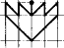

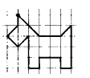
20. Собачка
1 клетка вниз, 1 клетка по диагонали влево вниз, 1 клетка по диагонали вправо вниз, 1 клетка по диагонали вправо вверх, 3 клетки вниз, 1 клетка вправо, 1 клетка вверх, 2 клетки вправо, 1 клетка вниз, 1 клетка вправо, 4 клетки вверх, 1 клетка по диагонали влево вниз, 2 клетки влево, 2 клетки по диагонали влево вверх.

21. Такса
1 клетка вверх, 2 клетки влево, 1 клетка вниз, 1 клетка вправо, 1 клетка вниз, 1 клетка по диагонали вправо вверх, 2 клетки вниз, 1 клетка по диа-

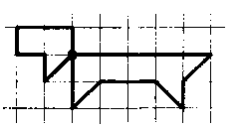
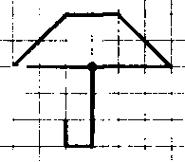
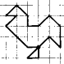
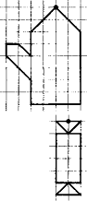
гонали вправо вверх, 2 клетки вправо, 1 клетка по диагонали вправо вниз, 1 клетка вверх, 1 клетка по диагонали вправо вверх, 5 клеток влево.
22. Зонтик (1-й вариант)
3 клетки влево, 2 клетки по диагонали вправо вверх, 2
клетки вправо, 2 клетки по диагонали вправо вниз, 3 клетки
влево, 3 клетки вниз, 1 клетка влево, 1 клетка вверх.
23. Курочка
1 клетка влево, 2 клетки по диагонали влево вверх, 1 клетка по диагонали вправо вверх, 1 клетка влево, 1 клетка по диагонали вправо вверх, 1 клетка по диагонали вправо вниз, 1 клетка вниз, 1 клетка вправо, 1 клетка по диагонали вправо вверх, 1 клетка по диагонали вправо вниз, 2 клетки вниз, 1 клетка по диагонали влево вверх, 1 клетка по диагонали влево вниз, 1 клетка вниз, 1 клетка влево, 1 клетка по диагонали вправо вверх.
24. Варежка (1-й вариант)
2 клетки по диагонали влево вниз, 2 клетки вниз, 1 клетка по диагонали влево вверх, 1 клетка влево, 1 клетка вниз, 2 клетки по диагонали вправо вниз, 2 клетки вниз, 4 клетки вправо, 6 клеток вверх, 2 клетки по диагонали влево вверх.
25. Конфета
1 клетка влево, 1 клетка по диагонали вправо вниз, 1 клетка влево, 4 клетки вниз, 1 клетка вправо, 1 клетка по диагонали влево вниз, 2 клетки вправо, 1 клетка по диагонали влево вверх, 1 клетка вправо, 4 клетки вверх, 1 клетка влево, 1 клетка по диагонали вправо вверх, 1 клетка влево.
26. Гусёнок
1 клетка влево, 1 клетка по диагонали вправо вверх, 1 клетка вниз, 1 клетка по диагонали влево вниз, 1 клетка вниз, 2 клетки вправо, 1 клетка вверх, 2 клетки влево.
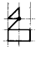

27. Звёздочка
1 клетка вниз, 1 клетка влево, 1 клетка по диагонали вправо вниз, 1 клетка по диагонали влево вниз, 1 клетка вправо, 1 клетка вниз, 1 клетка по диагонали вправо вверх, 1 клетка по диагонали вправо вниз, 1 клетка вверх, 1 клетка вправо, 1 клетка по
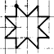

диагонали влево вверх, 1 клетка по диагонали вправо вверх, 1 клетка влево, 1 клетка вверх, 1 клетка по диагонали влево вниз, 1 клетка по диагонали влево вверх.

28. Клевер
1 клетка вверх, 1 клетка влево, 2 клетки по диагонали влево вверх, 1 клетка вверх, 1 клетка вправо, 1 клетка по диагонали вправо вниз, 2 клетки вверх, 1 клетка по диагонали вправо вверх, 1 клетка по диагонали вправо вниз, 2 клетки вниз, 1 клетка по диагонали вправо вверх, 1 клетка вправо, 1 клетка вниз, 2 клетки по диагонали влево вниз, 1 клетка влево, 3 клетки вверх.
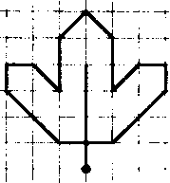

29. Ёжик
1 клетка по диагонали влево вверх, 2 клетки по диагонали вправо вверх, 4 клетки вправо, 2 клетки по диагонали вправо вниз, 1 клетка вниз, 1 клетка по диагонали влево вниз, 1 клетка влево, 1 клетка вниз, 2 клетки влево, 1 клетка по диагонали вправо вверх, 2 клетки влево, 1 клетка по диагонали влево вниз, 1 клетка влево, 1 клетка по диагонали вправо вверх, 2 клетки влево,
- клетка по диагонали вправо вверх, 1 клетка вверх,
- клетки вправо, 1 клетка по диагонали влево вверх, 1 клетка вниз, 1 клетка по диагонали вправо вниз, 2 клетки вправо, 1 клетка по диагонали вправо вниз.
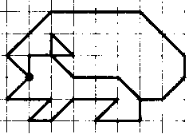

30. Ёлка
2 клетки по диагонали влево вниз, 2 клетки вправо, 2 клетки по диагонали влево вниз, 2 клетки вправо, 2 клетки по диагонали влево вниз, 4 клетки вправо, 2 клетки по диагонали влево вверх, 2 клетки вправо, 2 клетки по диагонали влево вверх, 2 клетки вправо, 2 клетки по диагонали влево вверх.
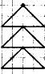

31. Бабочка (1-й вариант)
2 клетки вниз, 2 клетки по диагонали влево вверх, 1 клетка влево, 2 клетки вниз, 2 клетки по диагонали вправо вниз, 1 клетка по диагонали влево вниз, 1 клетка вниз, 1 клетка вправо, 1 клетка по диагонали вправо вверх, 3 клетки вверх, 2 клетки по диагонали вправо вверх, 1 клетка вправо, 2 клетки вниз, 2 клетки по диагонали влево вниз, 1 клетка по диагонали вправо вниз, 1 клетка вниз, 1 клетка влево, 1 клетка по диагонали влево вверх, 1 клетка вниз.
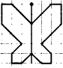

32. Кувшин
2 клетки влево, 1 клетка по диагонали вправо вниз, 1 клетка вниз, 1 клетка по диагонали влево вниз, 1 клетка вниз, 1 клетка по диагонали вправо вниз, 1 клетка вправо, 1 клетка по диагонали вправо вверх, 1 клетка вверх, 1 клетка по диагонали влево вверх, 1 клетка по диагонали вправо вверх, 1 клетка вверх, 1 клетка влево, 2 клетки вниз.
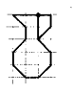

33. Колокольчики (1-й вариант)
1 клетка по диагонали вправо вверх, 3 клетки вверх, 1 клетка по диагонали вправо вверх, 4 клетки вниз, 2 клетки по диагонали влево вниз, 5 клеток вверх, 2 клетки по диагонали влево вверх, 1 клетка влево, 2 клетки по диагонали влево вниз, 1 клетка вниз, 1 клетка по диагонали влево вниз, 1 клетка вниз, 1 клетка по диагонали вправо вверх, 1 клетка вниз, 1 клетка по диагонали вправо вверх, 1 клетка по диагонали вправо вниз, 1 клетка влево, 1 клетка по диагонали вправо вверх, 1 клетка по диагонали вправо вниз, 1 клетка вверх, 1 клетка по диагонали вправо вниз, 1 клетка вверх, 1 клетка по диагонали влево вверх, 1 клетка вверх, 1 клетка по диагонали влево вверх, 1 клетка влево.
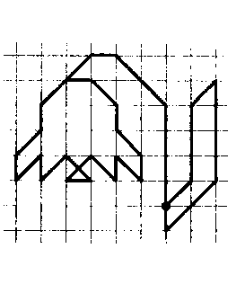

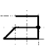
34. Утюг
2 клетки влево, 1 клетка по диагонали влево вниз, 3 клетки вправо, 2 клетки вверх, 2 клетки влево.

35. Мотылёк
1 клетка по диагонали влево вниз, 1 клетка влево, 1 клетка по диагонали вправо вверх, 2 клетки вниз, 1 клетка по диагонали вправо вверх, 1 клетка влево, 1 клетка по диагонали влево вниз.
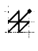

36. Белый гриб
1 клетка по диагонали влево вниз, 3 клетки вверх, 1 клетка по диагонали вправо вверх, 3 клетки вправо, 1 клетка по диагонали вправо вниз, 3 клетки вниз, 1 клетка по диагонали влево вверх, 1 клетка вниз, 1 клетка по диагонали вправо вниз, 1 клетка вниз, 1 клетка по диагонали влево вниз, 3 клетки влево, 1 клетка по диагонали влево вверх, 1 клетка вверх, 1 клетка по диагонали вправо вверх, 1 клетка вверх, 3 клетки вправо.
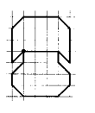

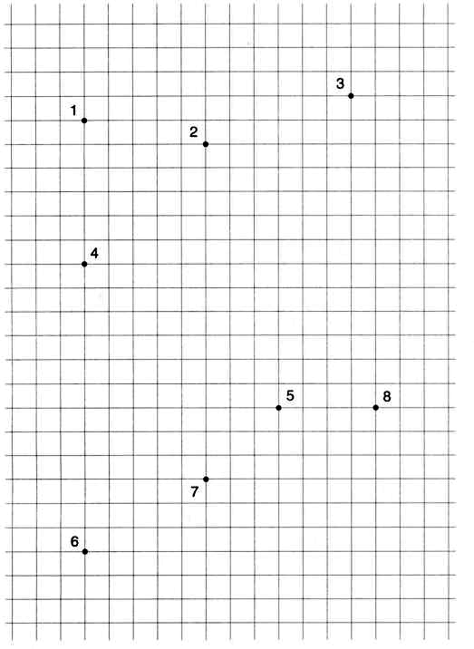
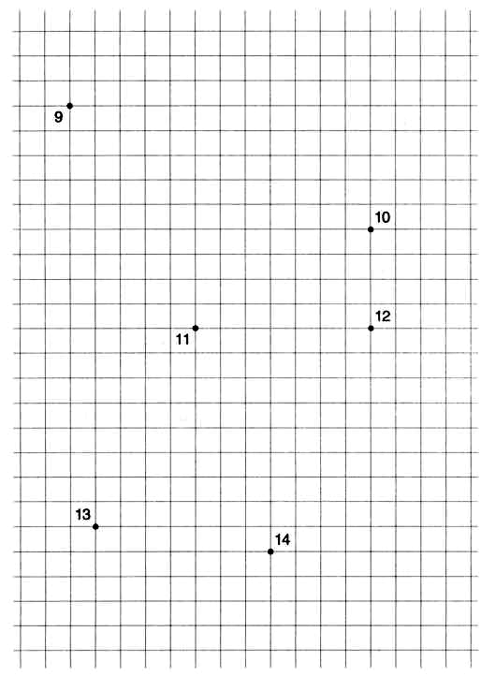
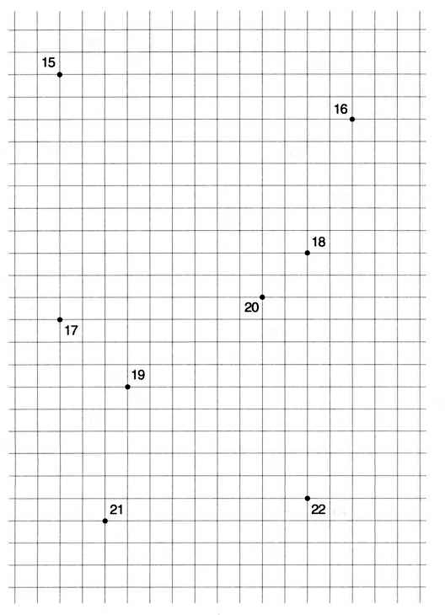
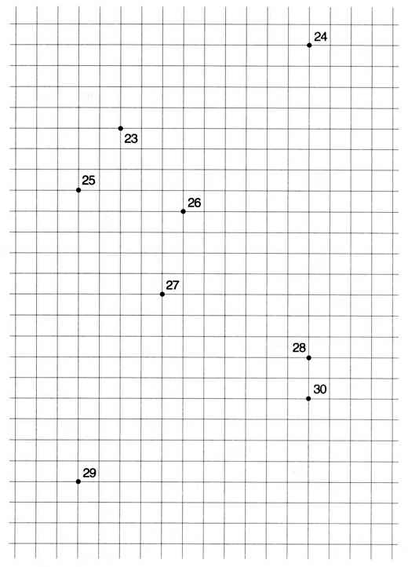
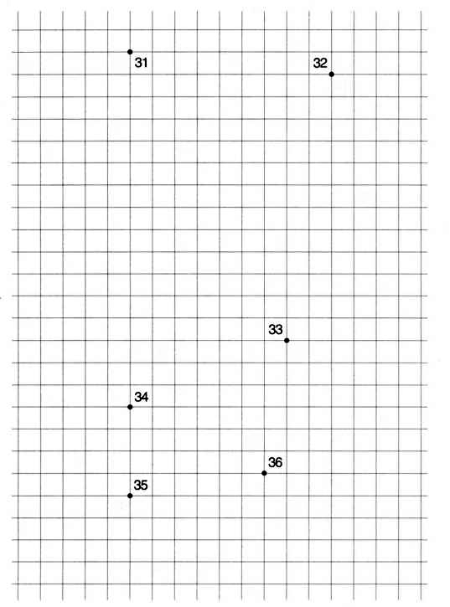
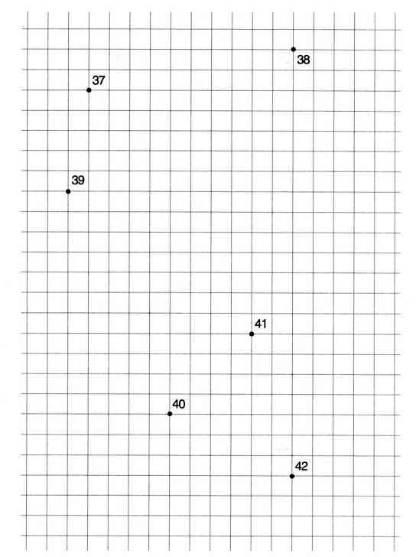
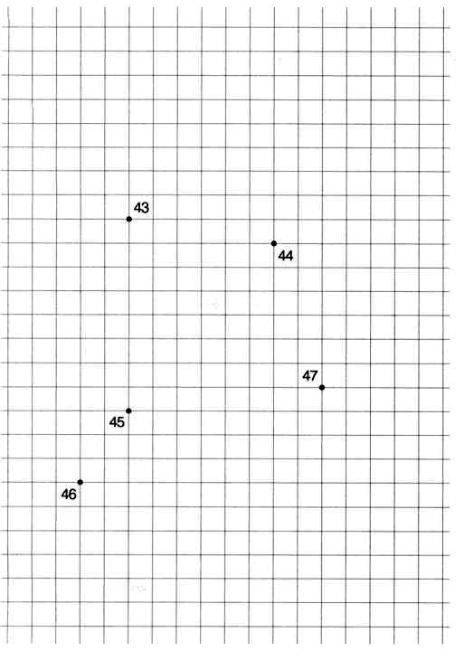
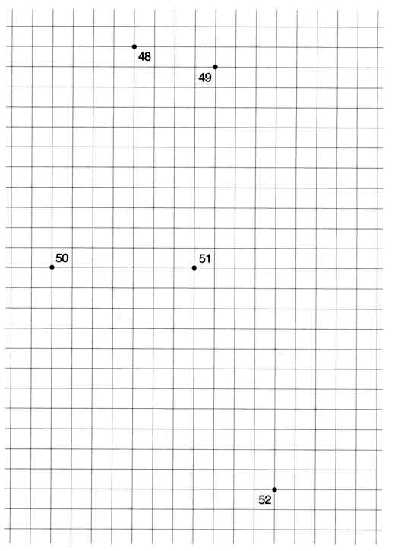
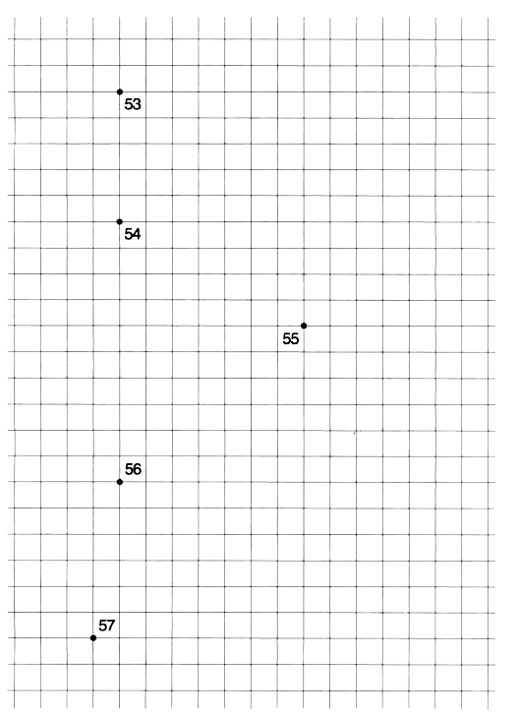
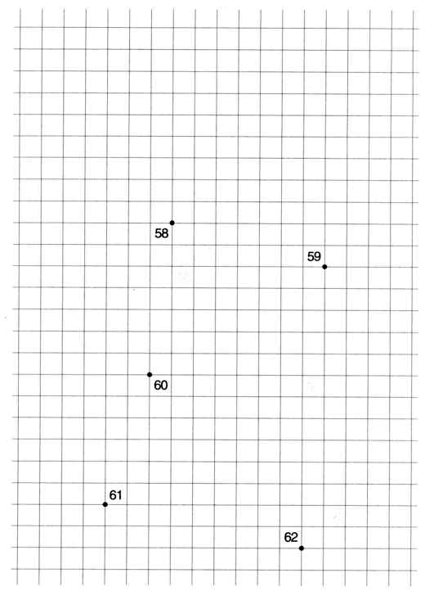
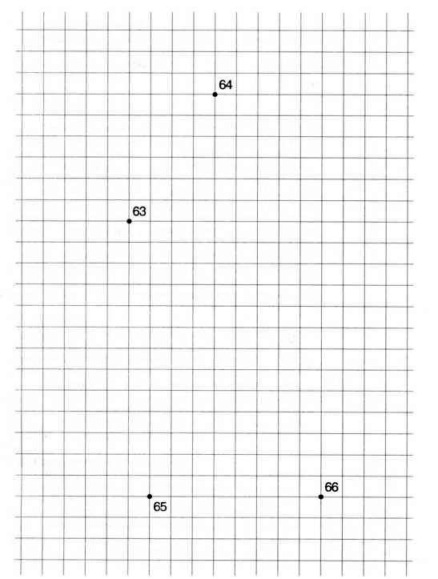
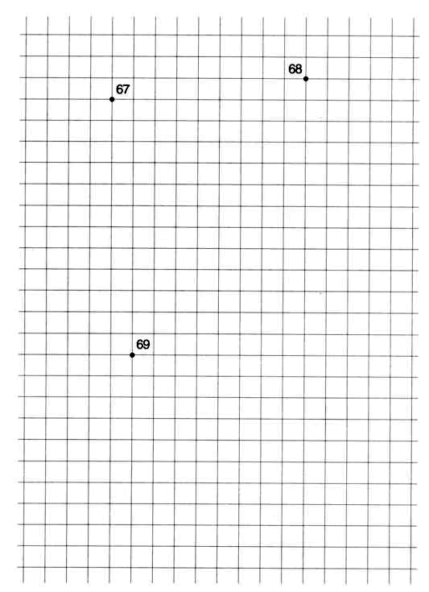

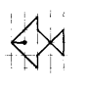
37. Рыба (1-й вариант)
1 клетка влево, 2 клетки по диагонали вправо вверх, 1 клетка вниз, 2 клетки по диагонали вправо вниз, 2 клетки вверх, 2 клетки по диагонали влево вниз, 1 клетка вниз, 2 клетки по диагонали влево вверх.

38. Веточка
2 клетки вниз, 1 клетка по диагонали влево вверх, 1 клетка влево, 1 клетка по диагонали влево вниз, 1 клетка по диагонали вправо вниз, 1 клетка вправо, 2 клетки по диагонали вправо вверх, 1 клетка вправо, 1 клетка по диагонали вправо вниз, 1 клетка по диагонали влево вниз, 1 клетка влево, 1 клетка по диагонали влево вверх, 3 клетки вниз, 1 клетка по диагонали влево вверх, 1 клетка влево, 1 клетка по диагонали влево вниз, 1 клетка по диагонали вправо вниз, 1 клетка вправо, 2 клетки по диагонали вправо вверх, 1 клетка вправо, 1 клетка по диагонали вправо вниз, 1 клетка по диагонали влево вниз, 1 клетка влево, 1 клетка по диагонали влево вверх, 2 клетки вниз, 1 клетка по диагонали влево вниз, 1 клетка вниз, 1 клетка по диагонали вправо вниз, 1 клетка по диагонали вправо вверх, 1 клетка вверх, 1 клетка по диагонали влево вверх, 2 клетки вниз.
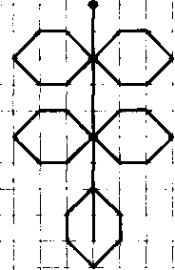

39. Чайник
1 клетка по диагонали вправо вниз, 1 клетка по диагонали вправо вверх, 1 клетка вправо, 1 клетка по диагонали вправо вверх, 2 клетки влево, 1 клетка по диагонали вправо вниз, 1 клетка вправо, 1 клетка по диагонали вправо вниз, 1 клетка по диагонали вправо вверх, 1 клетка по диагонали вправо вниз, 1 клетка по диагонали влево вниз, 1 клетка по диагонали влево вверх, 1 клетка вниз, 1 клетка по диагонали влево вниз, 2 клетки влево, 2 клетки по диагонали влево вверх, 1 клетка вверх.
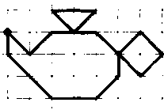

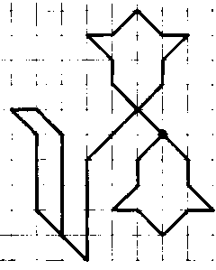
40. Колокольчики (2-й вариант)
1 клетка по диагонали влево вниз, 1 клетка вниз, 1 клетка по диагонали влево вниз, 1 клетка вправо, 1 клетка по диагонали вправо вниз, 1 клетка по диагонали вправо вверх, 1 клетка вправо, 1 клетка по диагонали влево вверх, 1 клетка вверх, 3 клетки по диагонали влево вверх, 1 клетка вверх, 1 клетка по диагонали влево вверх, 1 клетка вправо, 1 клетка по диагонали вправо вверх, 1 клетка по диагонали вправо вниз, 1 клетка вправо,

1 клетка по диагонали влево вниз, 1 клетка вниз, 3 клетки по диагонали влево вниз, 4 клетки вниз, 2 клетки по диагонали влево вверх, 3 клетки вверх, 1 клетка по диагонали влево вверх, 1 клетка вправо, 1 клетка по диагонали вправо вниз, 4 клетки вниз.

41. Рыба (2-й вариант)
1 клетка влево, 2 клетки по диагонали вправо вверх, 1 клетка вправо, 1 клетка вниз, 1 клетка вправо, 2 клетки по диагонали вправо вниз, 2 клетки вверх, 2 клетки по диагонали влево вниз, 1 клетка влево, 1 клетка вниз, 1 клетка влево, 2 клетки по диагонали влево вверх.
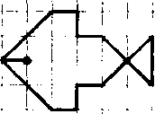

42. Кристалл
2 клетки по диагонали влево вверх, 2 клетки вниз, 2 клетки по диагонали вправо вниз, 2 клетки вправо, 2 клетки по диагонали вправо вверх, 3 клетки вверх, 2 клетки по диагонали влево вниз, 3 клетки вниз, 2 клетки по диагонали влево вверх, 2 клетки вверх, 1 клетка по диагонали вправо вверх, 1 клетка по диагонали вправо вниз, 1 клетка вниз.
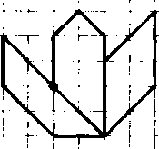

43. Кленовый лист (2-й вариант)
2 клетки вверх, 1 клетка по диагонали влево вниз, 1 клетка вверх, 2 клетки влево, 1 клетка по диагонали вправо вверх, 1 клетка по диагонали влево вверх, 1 клетка вверх, 2 клетки вправо, 1 клетка вверх, 1 клетка по диагонали вправо вверх, 1 клетка по диагонали вправо вниз, 1 клетка вниз, 2 клетки вправо, 1 клетка вниз, 1 клетка по диагонали влево вниз, 1 клетка по диагонали вправо вниз, 2 клетки влево, 1 клетка вниз, 1 клетка по диагонали влево вверх, 4 клетки вверх.
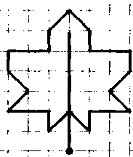

44. Поганка
1 клетка вверх, 1 клетка по диагонали вправо вниз, 1 клетка вверх, 1 клетка по диагонали вправо вниз, 2 клетки вверх, 1 клетка влево, 1 клетка по диагонали вправо вверх, 1 клетка вверх, 2 клетки по диагонали влево вниз, 2 клетки вверх, 1 клетка по диагонали вправо вверх, 1 клетка вверх, 1 клетка по диагонали вправо вверх, 1 клетка вправо, 1 клетка по диагонали вправо вниз, 1 клетка вниз, 1 клетка по диагонали вправо вниз, 2 клетки вниз, 2 клетки по диагонали влево вверх, 1 клетка вниз, 1 клетка по диагонали вправо вниз, 1 клетка влево, 2 клетки вниз, 1 клетка по диагонали вправо вверх, 1 клетка вниз, 1 клетка по диагонали вправо вверх, 1 клетка вниз, 5 клеток влево.
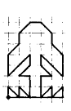

45. Тюльпан
3 клетки по диагонали вправо вверх, 1 клетка вверх, 3 клетки по диагонали влево вниз, 3 клетки по диагонали влево вверх, 1 клетка вниз, 3 клетки по диагонали вправо вниз, 2 клетки вверх, 2 клетки по диагонали вправо вверх, 1 клетка вверх, 1 клетка по диагонали вправо вверх, 1 клетка влево, 1 клетка по диагонали влево вверх, 2 клетки по диагонали влево вниз, 2 клетки вправо, 2 клетки по диагонали влево вверх, 1 клетка по диагонали влево вниз, 1 клетка влево, 1 клетка по диагонали вправо вниз, 1 клетка вниз, 2 клетки по диагонали вправо вниз.
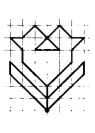

46. Цветы в горшке
1 клетка по диагонали влево вверх, 1 клетка по диагонали вправо вверх, 1 клетка по диагонали вправо вниз, 1 клетка по диагонали влево вниз, 1 клетка вверх, 1 клетка по диагонали вправо вниз, 2 клетки вниз, 2 клетки вправо, 2 клетки вниз,
- клетка по диагонали влево вниз, 2 клетки влево, 1 клетка по диагонали влево вверх, 2 клетки вверх, 2 клетки вправо,
- клетки по диагонали вправо вверх, 1 клетка вниз, 1 клетка влево, 2 клетки вверх, 2 клетки вправо, 2 клетки вниз, 1 клетка влево.
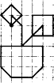

47. Дубовый листик и жёлудь
5 клеток вниз, 1 клетка влево, 2 клетки по диагонали влево вверх, 1 клетка вверх, 1 клетка вправо, 1 клетка по диагонали влево вверх, 1 клетка вверх, 1 клетка вправо, 1 клетка вверх, 1 клетка вправо, 1 клетка вверх, 1 клетка по диагонали вправо вверх, 1 клетка по диагонали вправо вниз, 1 клетка вниз, 1 клетка вправо, 1 клетка вниз, 1 клетка вправо, 1 клетка вниз, 1 клетка по диагонали влево вниз, 1 клетка вправо, 1 клетка вниз, 2 клетки по диагонали влево вниз, 1 клетка влево, 2 клетки вниз, 2 клетки по диагонали вправо вверх, 1 клетка по диагонали вправо вниз, 2 клетки вниз, 1 клетка по диагонали влево вниз, 1 клетка по диагонали влево вверх, 2 клетки вверх, 2 клетки вправо.
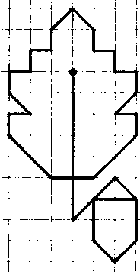

48. Змея
3 клетки влево, 1 клетка по диагонали вправо вниз, 1 клетка вправо, 1 клетка по диагонали вправо вверх, 1 клетка вниз, 1 клетка по диагонали влево вниз, 1 клетка вниз, 2 клетки по диагонали влево вниз, 2 клетки по диагонали

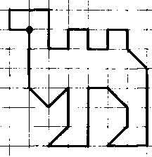
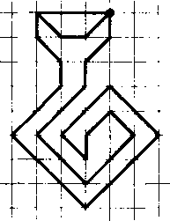
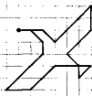
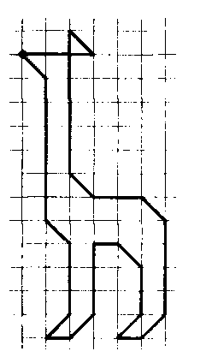
вправо вниз, 2 клетки по диагонали вправо вверх, 1 клетка по диагонали влево вверх, 1 клетка по диагонали влево вниз, 1 клетка вниз, 1 клетка по диагонали влево вверх, 2 клетки по диагонали вправо вверх, 2 клетки по диагонали вправо вниз, 3 клетки по диагонали влево вниз, 3 клетки по диагонали влево вверх, 2 клетки по диагонали вправо вверх, 1 клетка вверх, 1 клетка по диагонали влево вверх, 1 клетка вверх.
49. Верблюд
1 клетка влево, 1 клетка вверх, 2 клетки вправо, 2 клетки вниз, 1 клетка вправо, 1 клетка вверх, 1 клетка вправо, 1 клетка вниз, 1 клетка вправо, 1 клетка вверх,
- клетка вправо, 1 клетка вниз, 1 клетка по диагонали вправо вниз, 4 клетки вниз, 2 клетки влево, 1 клетка по диагонали вправо вверх, 1 клетка вверх, 1 клетка по диагонали влево вверх, 1 клетка влево, 3 клетки вниз,
- клетки влево, 1 клетка по диагонали вправо вверх, 2 клетки вверх, 1 клетка по диагонали влево вниз, 1 клетка по диагонали влево вверх, 3 клетки вверх.

50. Жираф
1 клетка по диагонали вправо вниз, 6 клеток вниз, 1 клетка по диагонали вправо вниз, 3 клетки вниз, 1 клетка по диагонали влево вниз, 1 клетка вправо, 1 клетка по диагонали вправо вверх, 3 клетки вверх, 1 клетка вправо, 1 клетка по диагонали вправо вниз, 2 клетки вниз, 1 клетка по диагонали влево вниз, 1 клетка вправо, 1 клетка по диагонали вправо вверх, 4 клетки вверх, 1 клетка по диагонали влево вверх, 2 клетки влево, 1 клетка по диагонали влево вверх, 6 клеток вверх, 1 клетка по диагонали вправо вниз, 3 клетки влево.

51. Альбатрос
2 клетки вправо, 1 клетка по диагонали вправо вниз,
3 клетки по диагонали вправо вверх, 2 клетки вниз, 2 клетки по диагонали влево вниз, 1 клетка по диагонали вправо вниз, 1 клетка вниз, 1 клетка по диагонали вправо вверх, 3 клетки влево, 2 клетки по диагонали влево вниз, 2 клетки влево, 3 клетки по диагонали вправо вверх, 1 клетка вверх, 1 клетка по диагонали влево вверх.

52. Кот
1 клетка по диагонали влево вверх, 3 клетки вверх, 1 клетка по диагонали вправо вниз, 2 клетки вправо, 1 клетка по диагонали вправо вверх, 2 клет-

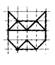
ки вниз, 4 клетки влево, 1 клетка по диагонали вправо вверх, 1 клетка по диагонали вправо вниз, 1 клетка по диагонали вправо вверх, 1 клетка по диагонали вправо вниз, 1 клетка вниз, 1 клетка по диагонали влево вниз, 2 клетки влево, 1 клетка по диагонали вправо вверх, 1 клетка по диагонали вправо вниз.

53. Черепаха
1 клетка по диагонали влево вверх, 1 клетка влево, 1 клетка вниз, 1 клетка вправо, 1 клетка вниз, 1 клетка по диагонали влево вниз, 1 клетка вправо, 1 клетка по диагонали вправо вверх, 3 клетки вправо, 1 клетка по диагонали вправо вниз, 1 клетка вправо, 1 клетка по диагонали влево вверх, 1 клетка вверх, 1 клетка по диагонали влево вверх, 2 клетки влево, 1 клетка по диагонали влево вниз.
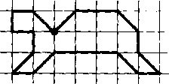

54. Пингвин
1 клетка влево, 1 клетка по диагонали вправо вверх, 1 клетка по диагонали вправо вниз, 4 клетки вниз, 1 клетка по диагонали влево вверх, 1 клетка вверх, 1 клетка по диагонали вправо вверх, 1 клетка по диагонали вправо вниз, 4 клетки вниз, 1 клетка по диагонали влево вниз, 2 клетки влево, 1 клетка по диагонали вправо вверх, 1 клетка влево, 4 клетки вверх, 1 клетка по диагонали вправо вверх, 1 клетка по диагонали влево вверх, 1 клетка влево.
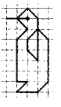

55. Сова
1 клетка по диагонали влево вверх, 4 клетки вверх, 1 клетка по диагонали вправо вверх, 3 клетки вверх, 1 клетка по диагонали вправо вверх, 2 клетки вправо, 1 клетка по диагонали вправо вниз, 1 клетка вниз, 1 клетка по диагонали влево вверх, 2 клетки по диагонали влево вниз, 1 клетка по диагонали влево вверх, 1 клетка по диагонали вправо вверх,
- клетки по диагонали вправо вниз, 1 клетка по диагонали вправо вверх, 2 клетки вниз, 1 клетка по диагонали вправо вниз, 4 клетки вниз, 1 клетка по диагонали влево вниз, 3 клетки вниз, 1 клетка по диагонали влево вниз, 2 клетки влево, 1 клетка по диагонали влево вверх, 3 клетки вверх, 1 клетка по диагонали вправо вверх, 3 клетки вверх, 2 клетки вправо,
- клетки вниз, 1 клетка по диагонали вправо вниз.
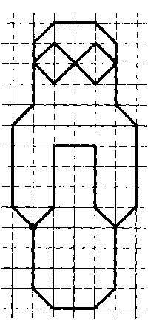

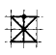
56. Песочные часы
1 клетка влево, 2 клетки по диагонали вправо вниз, 2 клетки влево, 2 клетки по диагонали вправо вверх, 1 клетка влево, 2 клетки вниз.

57. Чайка
4 клетки вправо, 1 клетка по диагонали вправо вниз, 5 клеток вправо, 1 клетка по диагонали вправо вверх, 1 клетка вправо, 1 клетка по диагонали вправо вверх, 5 клеток влево, 1 клетка вверх, 1 клетка вправо, 2 клетки по диагонали вправо вверх, 3 клетки влево, 2 клетки по диагонали влево вниз, 1 клетка вверх, 1 клетка по диагонали вправо вверх, 3 клетки вверх, 2 клетки по диагонали влево вниз, 4 клетки вниз, 3 клетки влево, 1 клетка по диагонали влево вниз.
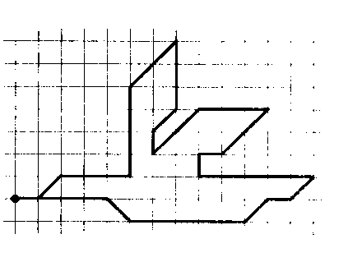

58. Павлин
1 клетка вверх, 1 клетка по диагонали вправо вверх, 1 клетка влево, 1 клетка по диагонали вправо вверх, 1 клетка по диагонали вправо вниз, 1 клетка по диагонали влево вниз, 1 клетка по диагонали вправо вниз, 2 клетки по диагонали влево вниз, 2 клетки вправо, 2 клетки по диагонали влево вверх, 2 клетки влево, 2 клетки по диагонали влево вверх, 3 клетки вверх, 3 клетки по диагонали вправо вверх, 4 клетки вправо, 3 клетки по диагонали вправо вниз, 3 клетки вниз, 2 клетки по диагонали влево вниз, 2 клетки влево.
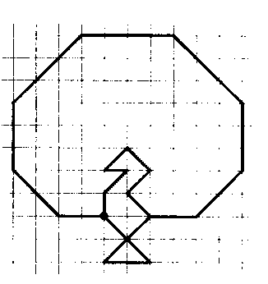

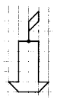
59. Свеча
1 клетка влево, 4 клетки вниз, 1 клетка влево, 1 клетка по диагонали вправо вниз, 2 клетки вправо, 1 клетка по диагонали вправо вверх, 1 клетка влево, 4 клетки вверх, 1 клетка влево, 2 клетки вверх, 1 клетка по диагонали вправо вверх, 1 клетка вниз, 1 клетка по диагонали влево вниз.

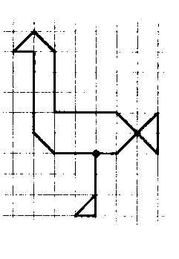
60. Страус
2 клетки влево, 1 клетка по диагонали влево вверх, 4 клетки вверх, 1 клетка влево, 1 клетка по диагонали вправо вверх, 1 клетка по диагонали вправо вниз, 3 клетки вниз, 3 клетки вправо, 2 клетки по диагонали вправо вниз, 2 клетки вверх, 2 клетки по диагонали влево вниз, 1 клетка влево, 3 клетки вниз, 1 клетка влево, 1 клетка по диагонали вправо вверх.

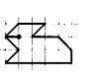
61. Кролик
1 клетка влево, 1 клетка по диагонали вправо вверх, 2 клетки вправо, 1 клетка по диагонали влево вниз, 2 клетки вправо, 1 клетка по диагонали вправо вниз, 1 клетка вниз, 5 клеток влево, 1 клетка по диагонали вправо вверх, 1 клетка по диагонали влево вверх.
62. Колокольчик
1 клетка вверх, 2 клетки вправо, 1 клетка по диагонали влево вверх, 2 клетки вверх, 1 клетка по диагонали влево вверх, 1 клетка по диагонали влево вниз, 2 клетки вниз, 1 клетка по диагонали влево вниз, 2 клетки вправо.
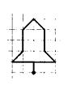
63. Девушка
1 клетка вверх, 1 клетка по диагонали влево вверх, 1 клетка по диагонали влево вниз, 1 клетка по диагонали вправо вниз, 1 клетка вниз, 2 клетки по диагонали влево вверх, 2 клетки по диагонали вправо вверх, 1 клетка вправо, 1 клетка вверх, 1 клетка по диагонали влево вверх, 1 клетка вверх, 1 клетка по диагонали вправо вверх, 1 клетка вправо, 1 клетка по диагонали вправо вниз, 1 клетка вниз, 1 клетка по диагонали влево вниз, 1 клетка вниз, 1 клетка вправо, 2 клетки по диагонали вправо вниз, 2 клетки по диагонали влево вниз, 1 клетка вверх, 1 клетка по диагонали вправо вверх, 1 клетка по диагонали влево вверх, 1 клетка по диагонали влево вниз, 1 клетка вниз, 1 клетка по диагонали вправо вниз, 3 клетки вниз, 1 клетка по диагонали вправо вниз, 1 клетка вниз, 2 клетки влево, 1 клетка вниз, 1 клетка вправо, 1 клетка по диагонали влево вверх, 1 клетка влево, 1 клетка по диагонали влево вниз, 1 клетка вправо, 1 клетка вверх, 2 клетки влево, 1 клетка вверх, 1 клетка по диагонали вправо вверх, 3 клетки вверх, 1 клетка по диагонали вправо вверх.
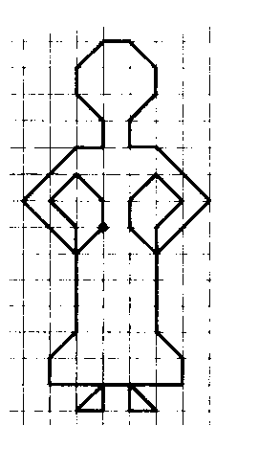

64. Коляска
5 клеток по диагонали вправо вниз, 1 клетка по диагонали вправо вверх, 1 клетка по диагонали влево вверх, 2 клетки по диагонали влево вниз, 1 клетка по диагонали влево вверх, 1 клетка по диагонали вправо вверх, 3 клетки вправо, 1 клетка по диагонали вправо вверх, 2 клетки вверх, 1 клетка по диагонали влево вверх, 1 клетка влево, 2 клетки вниз, 4 клетки влево, 1 клетка вниз, 1 клетка по диагонали вправо вниз, 1 клетка вправо.
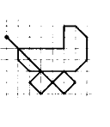

65. Чашка

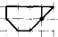
1 клетка вверх, 3 клетки влево, 1 клетка вниз, 1 клетка по диагонали вправо вниз, 1 клетка вправо, 2 клетки по диагонали вправо вверх, 1 клетка влево.

66. Варежка (2-й вариант)
4 клетки влево, 6 клеток вверх, 2 клетки по диагонали вправо вверх, 2 клетки по диагонали вправо вниз, 2 клетки вниз, 1 клетка по диагонали вправо вверх, 1 клетка вправо,
- клетка вниз, 4 клетки по диагонали влево вниз, 2 клетки по диагонали влево вверх, 4 клетки вправо, 2 клетки вниз,
- клетки по диагонали влево вверх, 2 клетки по диагонали влево вниз.
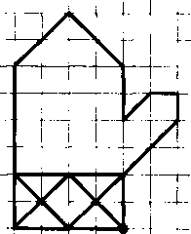

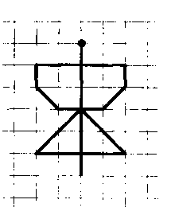
67. Бабочка (2 -й вариант)
1 клетка вниз, 2 клетки влево, 1 клетка вниз, 1 клетка по диагонали вправо вниз, 2 клетки вправо, 1 клетка по диагонали вправо вверх, 1 клетка вверх, 2 клетки влево, 2 клетки вниз, 2 клетки по диагонали влево вниз, 4 клетки вправо, 2 клетки по диагонали влево вверх, 3 клетки вниз.

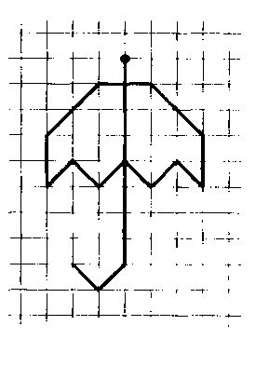
68. Зонтик (2-й вариант)
1 клетка вниз, 1 клетка влево, 2 клетки по диагонали влево вниз, 2 клетки вниз, 1 клетка по диагонали вправо вверх, 1 клетка по диагонали вправо вниз, 1 клетка по диагонали вправо вверх, 1 клетка по диагонали вправо вниз, 1 клетка по диагонали вправо вверх, 1 клетка по диагонали вправо вниз, 2 клетки вверх, 2 клетки по диагонали влево вверх, 1 клетка влево, 7 клеток вниз, 1 клетка по диагонали влево вниз, 1 клетка по диагонали влево вверх.

69. Козлик
1 клетка влево, 1 клетка вверх, 2 клетки по диагонали вправо вверх, 2 клетки вправо, 2 клетки по диагонали вправо вниз, 2 клетки по диагонали влево вниз, 1 клетка вверх, 1 клетка по диагонали вправо вверх, 1 клетка по диагонали влево вверх, 2 клетки влево, 1 клетка вниз, 1 клетка вправо, 1 клетка по диагонали влево вниз, 1 клетка по диагонали вправо вниз,

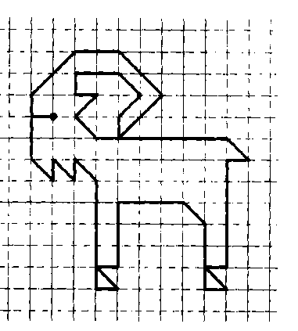
6 клеток вправо, 1 клетка по диагонали вправо вниз, 1 клетка влево, 5 клеток вниз, 1 клетка влево, 1 клетка по диагонали вправо вниз, 1 клетка влево, 3 клетки вверх, 1 клетка по диагонали влево вверх, 3 клетки влево, 3 клетки вниз, 1 клетка влево, 1 клетка по диагонали вправо вниз, 1 клетка влево, 5 клеток вверх, 1 клетка по диагонали влево вверх, 1 клетка вниз, 1 клетка по диагонали влево вверх, 1 клетка вниз, 1 клетка по диагонали влево вверх, 2 клетки вверх.
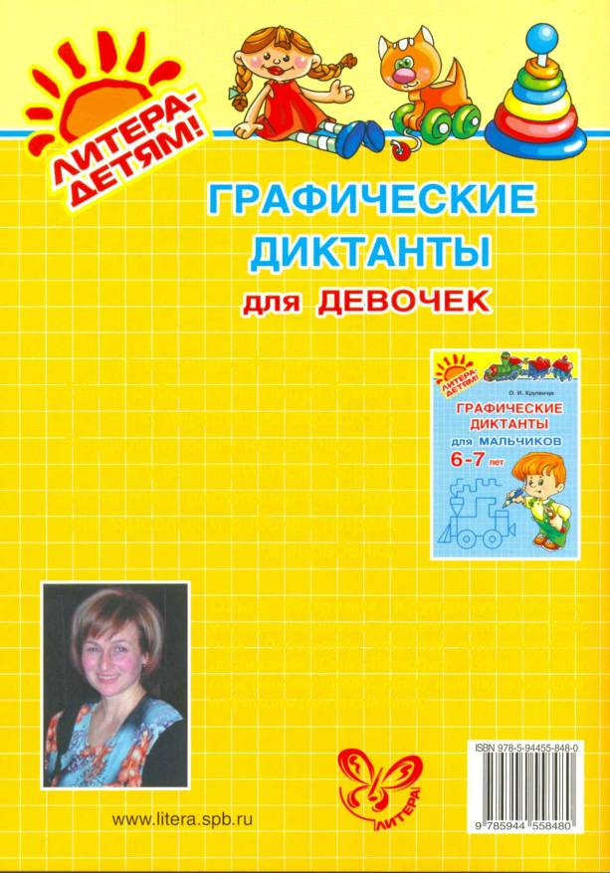
Графический диктант учит ребёнка работать на листе бумаги по инструкции взрослого. Разделите книгу на две части — и у вас получится сборник диктантов с рисунками-ответами для взрослых и рабочая тетрадь
для ребёнка.
Ольга Игоревна Крупенчук работает учителем-логопедом речевого центра с 1989 года. Победитель конкурса педагогических достижений (Санкт-Петербург, 1998). Учитель года (Москва, 1999). Автор книг по логопедии и дошкольному воспитанию.

